今日动态

2023.9.5 周二 阴晴

记录人：杨 慧

**※一日活动篇**

◎今日来园人数：25人，2人缺勤。

**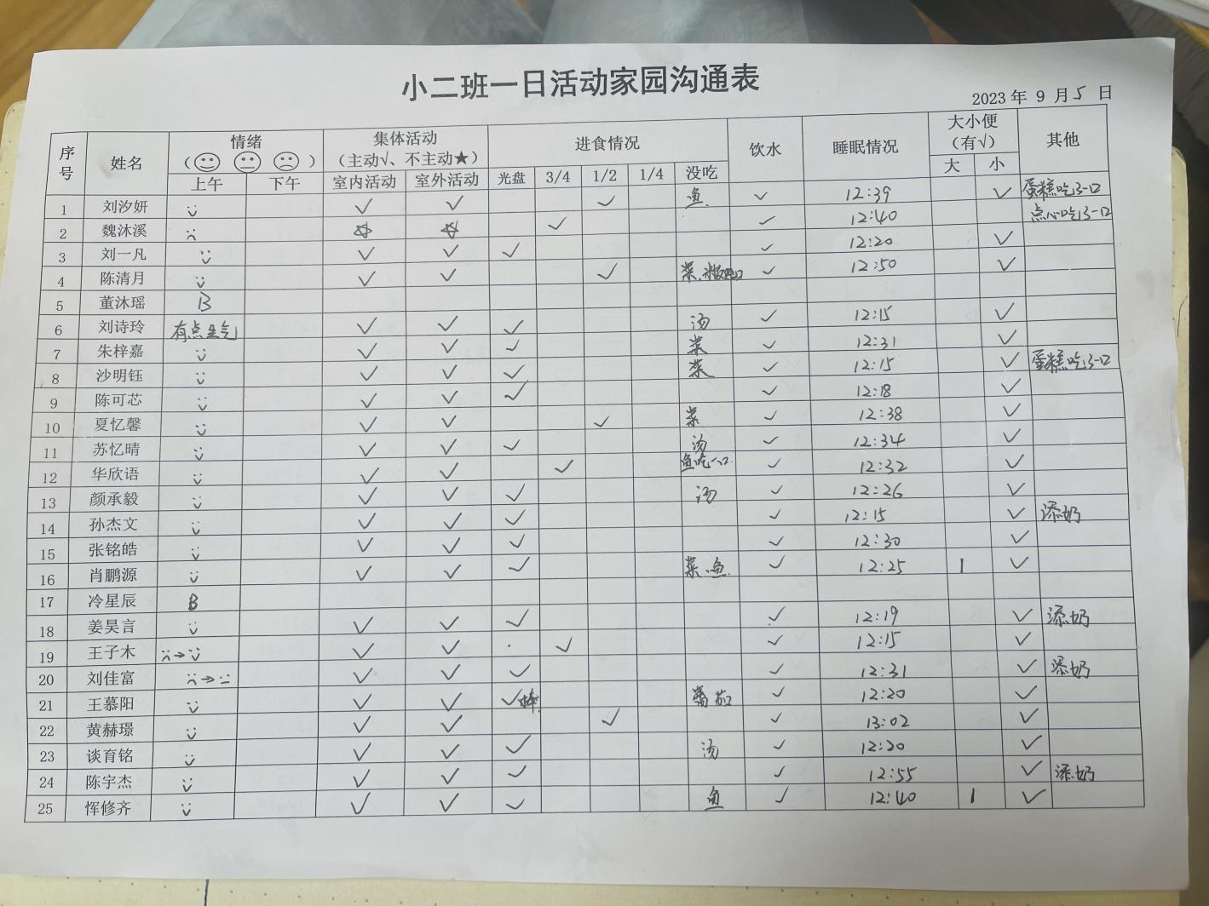**

**※晨间来园篇**

|  |  |  |
| --- | --- | --- |
| C:\Users\杨小慧\Desktop\QQ图片20230905104616.jpgQQ图片20230905104616 | C:\Users\杨小慧\Desktop\QQ图片20230905104630.jpgQQ图片20230905104630 | C:\Users\杨小慧\Desktop\QQ图片20230905104622.jpgQQ图片20230905104622 |
| 晨间区域游戏。 | | |
| C:\Users\杨小慧\Desktop\IMG_5084.JPGIMG_5084 | C:\Users\杨小慧\Desktop\IMG_5088.JPGIMG_5088 | C:\Users\杨小慧\Desktop\IMG_5089.JPGIMG_5089 |
| 喝酸奶吃点心。 | | |

**※户外篇**

|  |  |  |  |
| --- | --- | --- | --- |
| C:\Users\杨小慧\Desktop\IMG_5114.JPGIMG_5114 | C:\Users\杨小慧\Desktop\IMG_5130.JPGIMG_5130 | C:\Users\杨小慧\Desktop\IMG_5137.JPGIMG_5137 | C:\Users\杨小慧\Desktop\IMG_5142.JPGIMG_5142 |
| 玩一玩攀爬架。 | | | |

**※集体活动篇**

健康：我爱保健老师

保健老师的工作职责是关注幼儿的身体发展状况、检查幼儿的卫生情况等。具体做法有每天的晨间，做到一看、二摸、三检查，看幼儿是否精神，摸幼儿的额头是否异常，检查幼儿的口袋是否携带小刀、剪刀等不安全物品，还有定期检测幼儿的身高、体重等。本次活动主要向宝宝简单地介绍保健老师所需要为宝宝做的事情，了解保健老师的重要性，能够主动地让保健老师晨检。

|  |  |  |  |
| --- | --- | --- | --- |
| C:\Users\杨小慧\Desktop\QQ图片20230905104648.jpgQQ图片20230905104648 | C:\Users\杨小慧\Desktop\QQ图片20230905104652.jpgQQ图片20230905104652 | | C:\Users\杨小慧\Desktop\QQ图片20230905104639.jpgQQ图片20230905104639 |
| 说一说保健老师是怎样给宝宝晨检的？ | | | |
| C:\Users\杨小慧\Desktop\QQ图片20230905104644.jpgQQ图片20230905104644 | | C:\Users\杨小慧\Desktop\QQ图片20230905104635.jpgQQ图片20230905104635 | |
| 现场示范保健老师晨检。 | | | |

**※午餐篇**

◎午餐：燕麦饭、清蒸鸦片鱼、蒜蓉空心菜、番茄鸡蛋汤 水果：梨

|  |  |  |
| --- | --- | --- |
| /Users/lvan/Desktop/9.4动态 /IMG_6947.JPGIMG_6947 | /Users/lvan/Desktop/9.4动态 /IMG_6946.JPGIMG_6946 | /Users/lvan/Desktop/9.4动态 /IMG_6952.JPGIMG_6952 |

**※温馨提醒**

1.晨检发现部分幼儿的指甲比较长，请家长们及时关注勤修剪，注意卫生安全。

2.目前我班大部分幼儿都适应良好，还有个别幼儿分离焦虑比较严重，家长们可以在家做好充分的心理建设，帮助孩子克服分离焦虑哦。

3.安全教育平台账号请及时下载，并完成本周的《开学安全教育第一课》。